## Електростатичний генератор Ван-де-Граафа

(***Калашников***)

Те, що заряди завжди розподіляються по поверхні провідника, використано при створенні електростатичного генератора. Принцип його роботи наступний. Нехай є провідна сфера з отвором і джерело напруги. Візьмемо провідник із двома кульками на кінцях. З’єднаємо джерело напруги і зовнішню поверхню сфери. Вони зарядяться однаково.

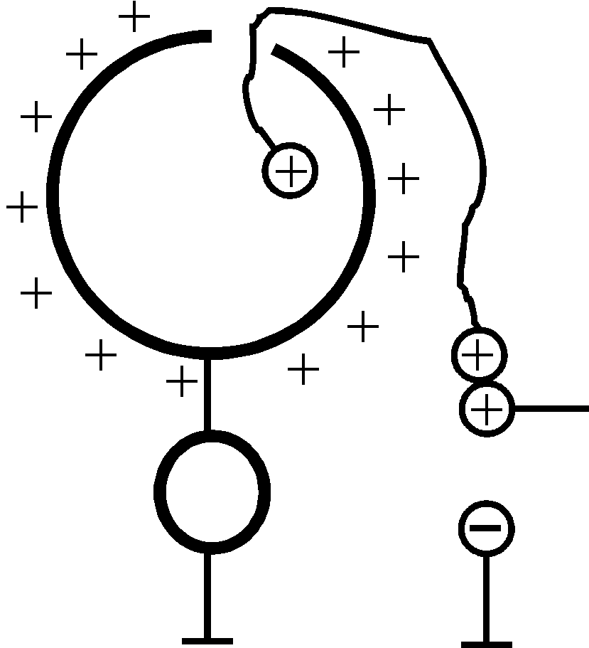

Тепер зарядимо провідник із кульками і торкнемось ним внутрішнього боку сфери. Всередині провідника заряду немає, тому заряд з провідника перетече через внутрішній бік сфери на зовнішню поверхню. Індикатор покаже збільшення заряду. Повторивши цю процедуру багатократно, можна отримати на поверхні сфери заряд, що набагато перевищує вихідний.

Обмеження на заряд накладає утікання. Найчастіше воно пов’язане із іонізацією повітря навколо сфери, оскільки досягається напруга порядку кількох міліонів вольт. Встановлюється рівновага. Заряд, що натікає, витікає внаслідок іонізації повітря.

Саме на такому принципі американський фізик Роберт Ван-де-Грааф запропонував 1929 році, створив у 1931 році, і опублікував у 1933 році свій електростатичний генератор.

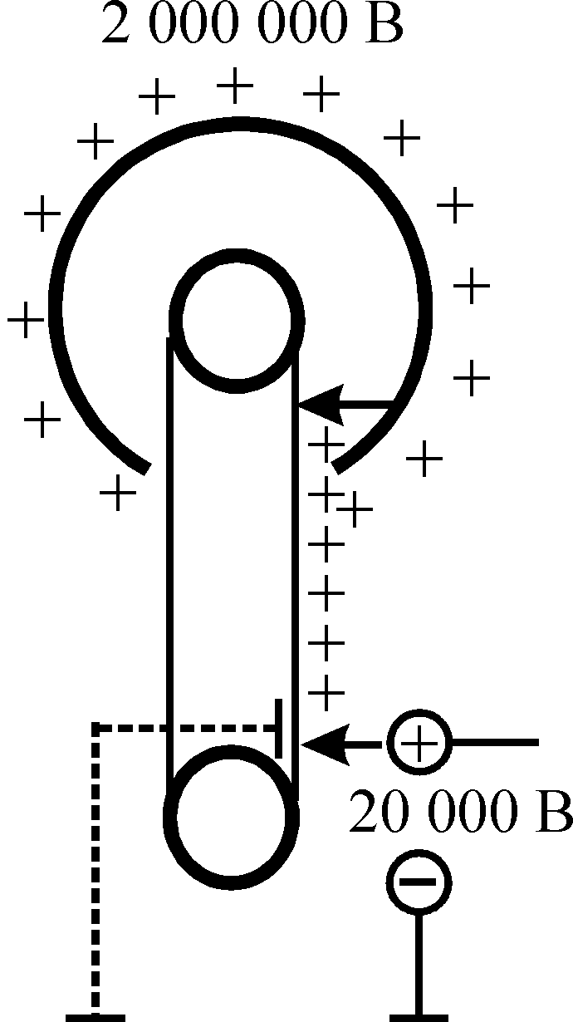

Провідна сфера розташована на ізолюючій колоні. Всередині на двох роликах тягнеться нескінченна стрічка. Заряджається вона за допомогою системи вістер, з’єднаних із джерелом напруги. Для збільшення заряду робиться аналог конденсатора напроти вістря (пунктир). Заряд на внутрішній бік сфери знімається за допомогою системи вістер, з’єднаних із сферою.

Без особливих принципових змін такий генератор використовується і зараз. Їх використовують у прискорювачах заряджених частинок (і електронів, і протонів, і іонів). Напруга, що досягається, В, висота колони м, діаметр сфери – кілька метрів.

# Класична теорія парамагнетизму. Фомула Ланжевена і закон Кюрі

Теорія парамагнетизму також була створена Полем Ланжевеном. Парамагнетизм спостерігається у тих речовинах, атоми або молекули яких мають відмінний від нуля сумарний магнітний момент . Якщо сумарний магнітний момент дорівнює нулю, то парамагнетизм відсутній, речовина є чистим діамагнетиком. Рисунок ілюструє рівність нулю магнітного моменту, хоч це абсолютно нереальний приклад. Додавання магніних моментів відбувається за особливими квантовими правилами. Кожна з орбіт буде давати внесок до діамагнетизму, але парамагнетизм буде відсутній.

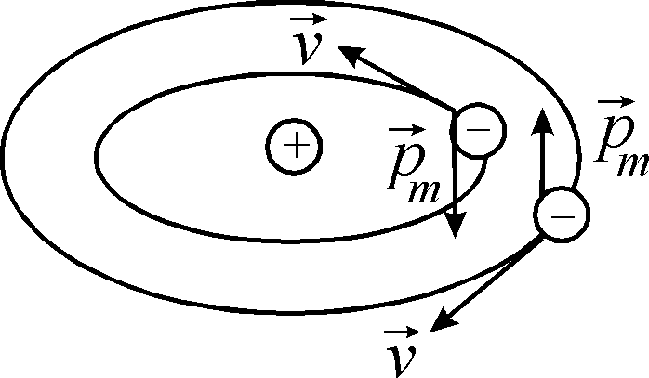

За відсутності зовнішнього магнітного поля завдяки тепловому руху ці магнітні моменти орієнтовані в просторі неупорядковано. Магнітний момент одиниці об’єму . При включенні магнітного поля магнітні моменти намагаються орієнтуватися за полем, що відповідає мінімуму потенціальної енергії

,

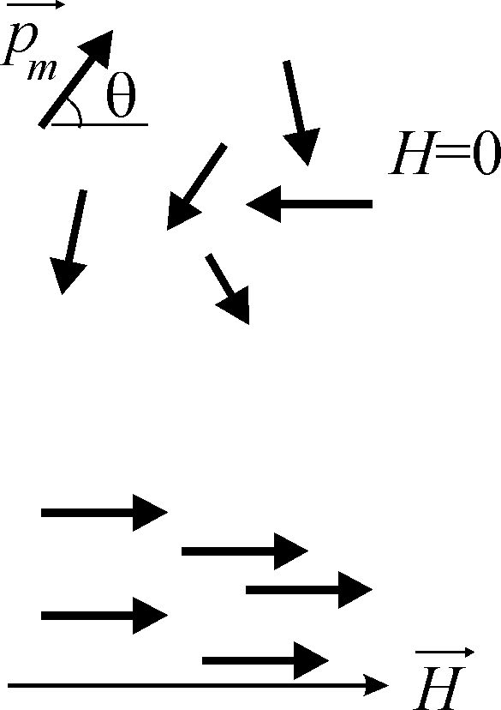

де кут між напрямками манітного моменту і магнітного поля. Тепловий рух перешкоджає цій орієнтації, тому виникає лише переважна орієнтація, в результаті якої середнє значення проекції магнітного маменту  на напрямок поля  відрізняється від нуля . Вектор намагніченості визначається у такому випадку як

,

де концентрація атомів або молекул. Ця ситуація аналогічна розглянутій нами раніше для орієнтаційної поляризації діелектриків. Теорія парамагнетизму Ланжевена була створена до теорії орієнтаційної поляризації Дебая, остання по суті повторює теорію парамагнетизму. Тому отриманими в теорії орієнтаційної поляризації формулами можна користуватись, замінивши вектора поляризації  на вектор намагнічування , вектор напруженості електричного поля  на вектор напруженості магнітного поля , а електричний дипольний момент  на магнітний момент .

Є, однак, фізичні відміності парамагнетизму і орієнтаційної поляризації. Одна з них полягає в тому, що електрони в атомі при включенні магнітного поля приймають участь у прецесії Лармора. Якщо повернутись до рисунка ларморовської прецесії, з нього випливає, що проекція магнітного моменту  на напрямок магнітного поля не змінюється. В результаті парамагнетизм не виникає, якщо атоми не взаємодіють один з одним. Парамагнетизм виникає лише в результаті взаємодії атомів (наприклад, співударів у газі). При взаємодії двох атомів, які мають різну орієнтацію магнітних моментів, а, отже, і різну потенціальну енергію в магнітному полі, відбувається обмін енергіями. При цьому частина потенціальної енергії переходить в енергію теплового руху. Зменшення магнітної енергії моментів еквівалентно зміні їх орієнтації, кут зменшується, це відповідає вкладу в намагніченість за полем.

Оскільки теорія орієнтаційної поляризації Дебая детально розглянута раніше, то коротко викладемо основні положення теорії Ланжевена для парамагнетизму. На екзамені треба у питанні про класичну теорію парамагнетизму треба буде навести повну викладку. Я наведу лише деякі ключові моменти.

Виділимо у просторі конус з кутом розкриву , і запишемо середнє значення проекції дипольного моменту

,

число молекул, дипольний момент яких знаходиться всередині тілесного кута між двома конусами з полярними кутами при вершині  і  за наявності магнітного поля і при заданій температурі. Цей тілесний кут дорівнює

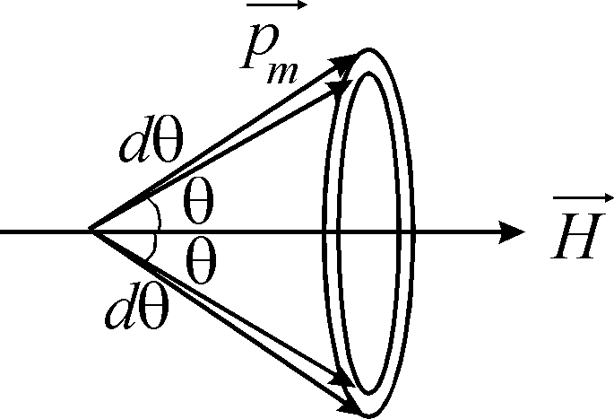

,

де  є результатом інтегрування за азімутальним кутом. Оскільки існує деякий розподіл магнітних моментів за кутами нахилу до напрямку поля, буде розподял і за енергіями, отже вираз для  можемо записати, використовуючи розподіл Больцмана

,

де довільна стала. Позначимо , і перепишемо вираз

,

а оскільки , то

.

Для знаходження сталої скористаємося умовою нормування : інтеграл по всіх полярних кутах дасть повну кількість атомів чи молекул у об’ємі

.

Інтегруючи, маємо

.

Отже, для визначення сталої маємо співвідношення

.

Звідси

.

Знайшовши сталу, перепишемо

,

і будемо шукати середній дипольний момент



Введемо заміну , тоді межі інтегрування ; , і інтеграл перетвориться на



Середнє значення магнітного моменту дорівнює

.

Введемо функцію Ланжевена

,

тоді запишемо середній магнітний момент атому

,

а через нього і вектор намагнічування магнетика

.

Дослідимо функцію Ланжевена

.

Формальний її вигляд побудований на рисунку. При  другий доданок і експоненти з від’ємними показчиками прямують до нуля, і . Що з фізичної точки зору являє собою асимптота ? Оскільки , це область високих полів і низьких температур. За цих умов тепловий рух іонів не може протидіяти орієнтаційній дії поля, всі магнітні моменти орієнтуються за полем, середнє значення проекції моментів атомів на направлення поля буде дорівнювати

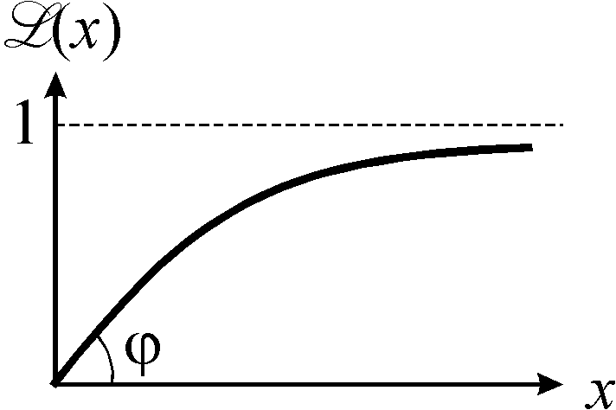

.

В свою чергу, при великих 

; .

При малих значеннях  розкладемо функцію Ланжевена у ряд Лорана (дивись будь-який довідник з математики)

.

Знехтувавши членами порядку  і вище, отримаємо

,

тобто при  функція Ланжевена також прямує до нуля , а тангенс кута нахилу на початковій ділянці

.

Це область слабкого поля і високих температур. За цих умов тепловий рух іонів є переважаючим, і всі диполі орієнтуються хаотично, середнє значення проекції моментів молекул на направлення поля і вектор поляризації будуть дорівнювати

, .

Як і в орієнтаційній поляризації  ми отримали залежність магнітного моменту від поля . Як і в орієнтаційній поляризації коефіцієнтом пропорційності є функція Ланжевена, яка характеризує співвідношення між тепловим рухом магнітних моментів і намагнічуючою дією магнітного поля.

Оскільки , то магнітна сприйнятнісь

,

а магнітна проникність

.

При парамагнетизмі магнітна проникність залежить від температури

.

Ця залежність має назву **закон Кюрі**, оскільки саме П’єр Кюрі вперше спостерігав її в 1896 році.

Теорія Ланжевена добре описує лише гази, де взаємодією між атомами можна знехтувати. У рідинах і твердих тілах міжатомна взаємодія може бути суттєвою. Врахування цієї взаємодії позначиться на температурній залежності магнітної проникності. Вона набуває вигляду

,

і має назву **закон Кюрі-Вейсса**, де температура Кюрі, яка є характерною для речовини і визначається його властивостями.

## Закони Ома в рамках теорії Друде-Лоренца

За час , рухаючись в електричному полі  з прискоренням , електрон одержує додаткову швидкість за полем

,

яка є дрейфовою швидкістю. Тоді густину струму можна записати як

.

Отже, з теорії Друде випливає **закон Ома**

,

де питома електропровідність, питомий опір металу. Зі зростанням температури зростає швидкість теплового руху електронів , отже, збільшується питомий опір металу – маємо якісно правильний результат.